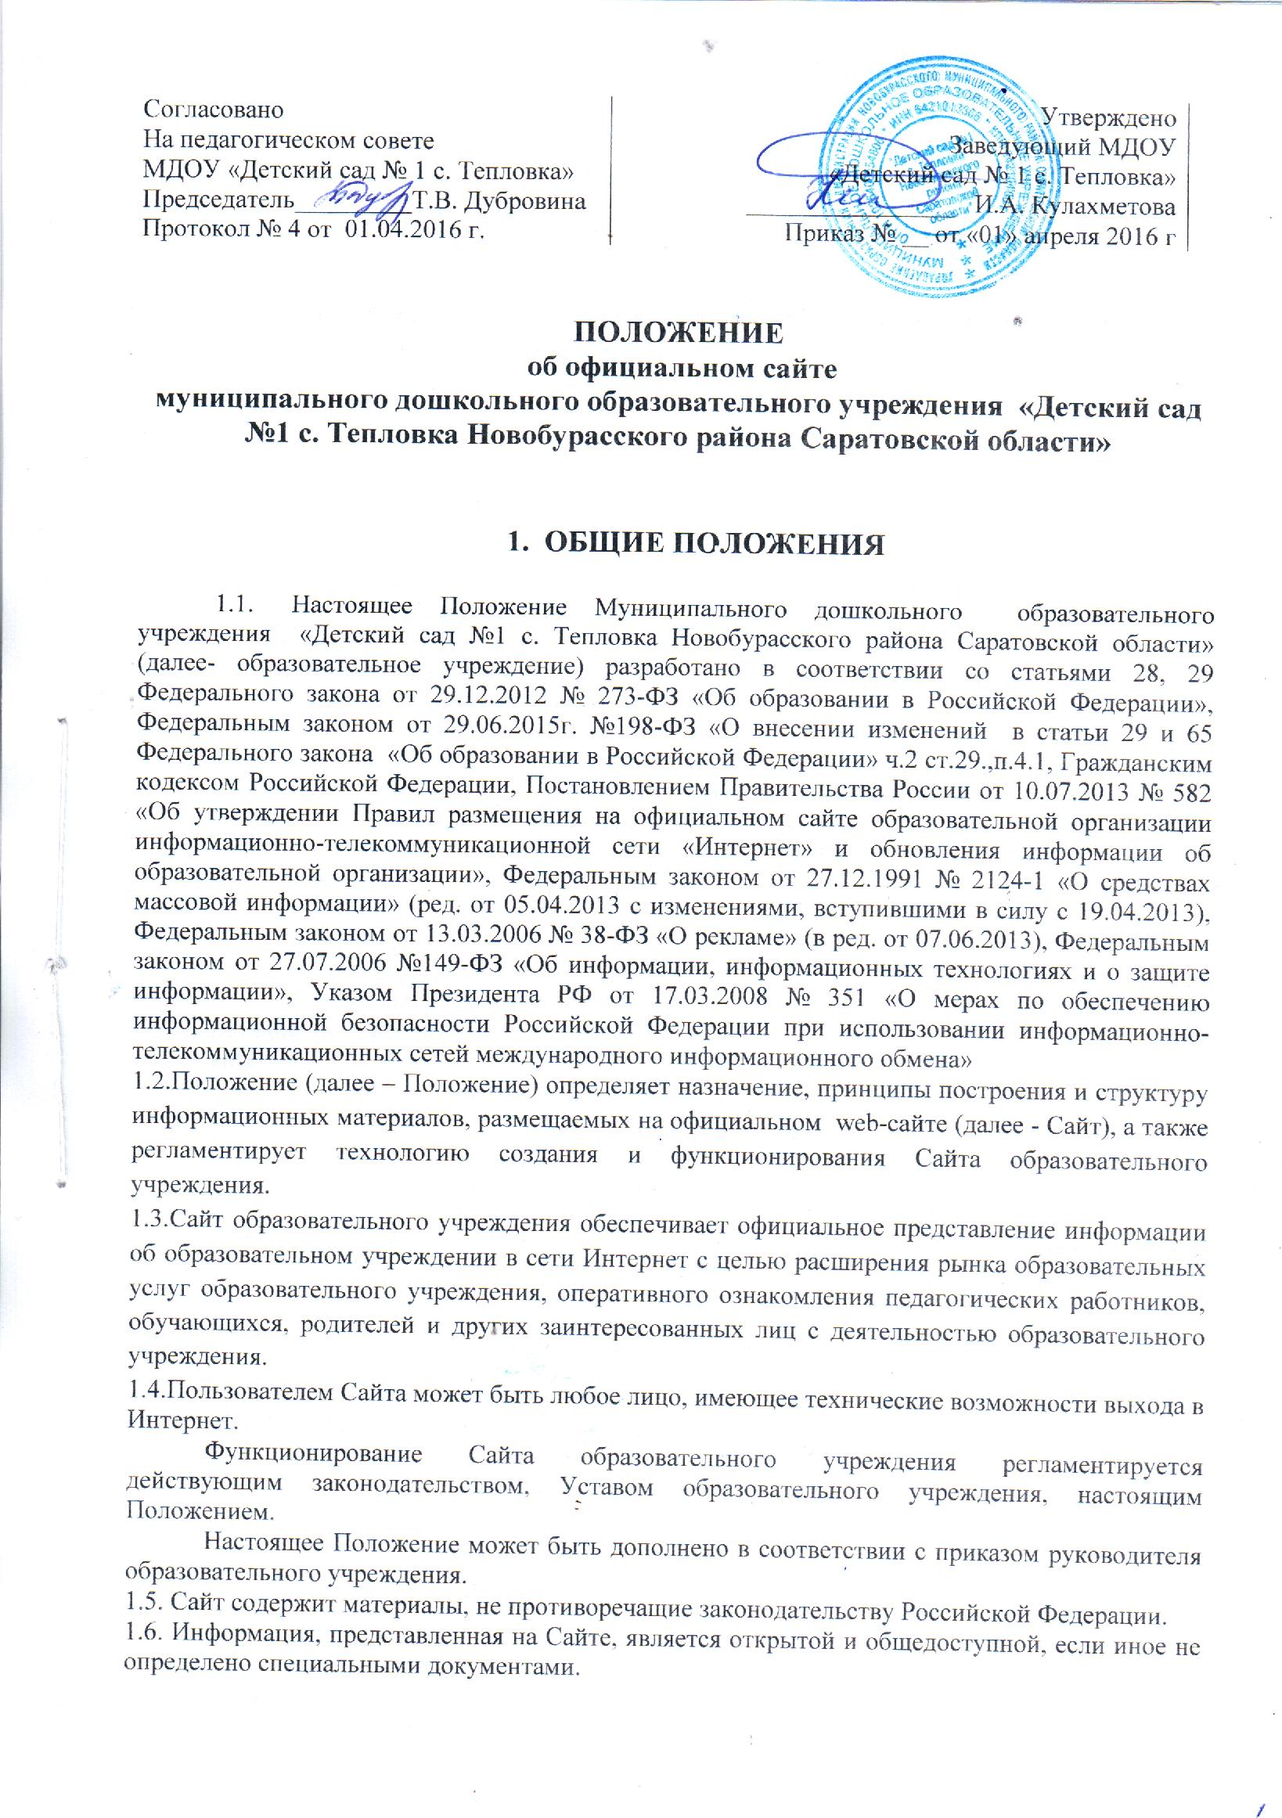
1.7. Права на все информационные материалы, размещенные на Сайте, принадлежат ДОУ, кроме случаев, оговоренных в соглашениях с авторами работ.

2. ЗАДАЧИ САЙТА
2.1. Сайт является представительством МДОУ в сети Интернет.
2.2. Создание и функционирование Сайта направлены на решение следующих задач:
- оперативного и объективного информирования общественности о деятельности ДОУ;
- формирование целостного позитивного имиджа ДОУ;
- совершенствование информированности граждан о качестве образовательных услуг в учреждении;
- создание условий для взаимодействия участников образовательного процесса, социальных партнеров ДОУ;
- осуществление обмена педагогическим опытом;
- стимулирование творческой активности педагогов, родителей воспитанников.

3. ИНФОРМАЦИОННАЯ СТРУКТУРА САЙТА
3.1. Структура Сайта состоит из разделов и подразделов в соответствии с требованиями к официальным Сайтам образовательных учреждений (оформляется в виде таблицы либо списка разделов и подразделов с кратким описанием).
3.2. Образовательная организация размещает на официальном сайте:
а) информацию:
о дате создания образовательной организации, об учредителе, учредителях образовательной организации, о месте нахождения образовательной организации, режиме, графике работы, контактных телефонах и об адресах электронной почты;
о структуре и об органах управления образовательной организации, в том числе:
об уровне образования;
о формах обучения;
о нормативном сроке обучения;
об описании образовательной программы с приложением ее копии;
об учебном плане с приложением его копии;
об аннотации к рабочим программам дисциплин (по каждой дисциплине в составе образовательной программы) с приложением их копий (при наличии);
о методических и об иных документах, разработанных образовательной организацией для обеспечения образовательного процесса;
о реализуемых образовательных программах с указанием учебных предметов, предусмотренных соответствующей образовательной программой;
о численности обучающихся по реализуемым образовательным программам за счет бюджетных ассигнований федерального бюджета, бюджетов субъектов Российской Федерации, местных бюджетов и по договорам об образовании за счет средств физических и (или) юридических лиц;
о языках, на которых осуществляется образование (обучение);
о федеральных государственных образовательных стандартах и об образовательных стандартах с приложением их копий (при наличии);
о руководителе образовательной организации, его заместителях, в том числе:
фамилия, имя, отчество руководителя, его заместителей;
должность руководителя, его заместителей;
контактные телефоны;
адрес электронной почты;
о персональном составе педагогических работников с указанием уровня образования, квалификации и опыта работы, в том числе:
фамилия, имя, отчество работника;
занимаемая должность (должности);
преподаваемые дисциплины;
ученая степень (при наличии);
ученое звание (при наличии);
наименование направления подготовки и (или) специальности;
данные о повышении квалификации и (или) профессиональной переподготовке (при наличии);
общий стаж работы;
стаж работы по специальности;
о материально-техническом обеспечении образовательной деятельности, в том числе сведения о наличии оборудованных учебных кабинетов, объектов для проведения практических занятий, библиотек, объектов спорта, средств обучения и воспитания, об условиях питания и охраны здоровья обучающихся, о доступе к информационным системам и информационно-телекоммуникационным сетям, об электронных образовательных ресурсах, к которым обеспечивается доступ обучающихся:
о количестве вакантных мест для приема (перевода) по каждой образовательной программе;
о наличии и условиях предоставления обучающимся мер социальной поддержки;
об объеме образовательной деятельности, финансовое обеспечение которой осуществляется за счет бюджетных ассигнований федерального бюджета, бюджетов субъектов Российской Федерации, местных бюджетов, по договорам об образовании за счет средств физических и (или) юридических лиц;
о поступлении финансовых и материальных средств и об их расходовании по итогам финансового года;
б) копии:
Устава образовательной организации;
лицензии на осуществление образовательной деятельности (с приложениями);
плана финансово-хозяйственной деятельности образовательной организации, утвержденного в установленном законодательством Российской Федерации порядке;
локальных нормативных актов, предусмотренных частью 2 статьи 30 Федерального закона "Об образовании в Российской Федерации", правил внутреннего распорядка обучающихся, правил внутреннего трудового распорядка и коллективного договора;
в) отчет о результатах самообследования;
г) документ о порядке оказания платных образовательных услуг, в том числе образец договора об оказании платных образовательных услуг, документ об утверждении стоимости обучения по каждой образовательной программе;
д) документ об установлении размера платы, взимаемой с родителей (законных представителей) за присмотр и уход за детьми, осваивающими образовательные программы дошкольного образования в организациях, осуществляющих образовательную деятельность, за содержание детей в образовательной организации, реализующей образовательные программы начального общего, основного общего или среднего общего образования.
е) предписания органов, осуществляющих государственный контроль (надзор) в сфере образования, отчеты об исполнении таких предписаний;
ж) иную информацию, которая размещается, опубликовывается по решению образовательной организации и (или) размещение, опубликование которой являются обязательными в соответствии с законодательством Российской Федерации.
3.3. При размещении информации на официальном сайте и ее обновлении обеспечивается соблюдение требований законодательства Российской Федерации о персональных данных.

4. ТЕХНИЧЕСКИЕ УСЛОВИЯ
4.1. Технологические и программные средства обеспечения пользования официальным Сайтом в сети Интернет должны обеспечивать доступ к размещенной на официальном сайте информации без использования программного обеспечения, установка которого на технические средства пользователя информации требует заключения лицензионного или иного соглашения с правообладателем программного обеспечения, предусматривающего взимание с пользователя информации платы
4.2. Информация на официальном сайте размещается на русском языке.

5. ОТВЕТСТВЕННОСТЬ И КОНТРОЛЬ
5.1. Ответственность за содержание и достоверность размещаемой на Сайте информации несет руководитель ДОУ.
5.2. Руководство обеспечением функционирования Сайта и его программно-технической поддержкой возлагается на ответственное лицо.
5.3. Контроль за функционированием Сайта осуществляет заведующий.

